**实验五 对称和不对称三相电路研究**

电 25 吴晨聪 2022010311

# 实验目的

1. 观察平衡星形负载(有中线或无中线时)的线电压Ul和相电压Up在数值上的关系。
2. 观察不平衡星形负载(有中线时)中线电流IO 和三个线电流Il (即Ip)的关系。
3. 研究不平衡星形负载(无中线时)中点电压位移(UOO’)。
4. 测量平衡及不平衡三角形负载的各相电压、相电流、线电压及线电流。
5. 学习用电参数测量仪测量三相电路功率的方法。

# 实验仪器

1. 三相负载电阻箱 1 个
2. 电容箱 1 个
3. 电参数测量仪 1 台

# 实验原理

在三相电路中，负载的联接方式有星形联接和三角形联接。星形联接时根据需要可以采用三相三线制或三相四线制供电，三角形联接时只能用三相三线制供电。本电参数测量仪可替代原有的电压表、电流表、功率表。钳型电流互感器钳在某线上可测该线电流，试笔触接到电路的不同位置可测出电路各部分的电压，配合电流互感器和试笔的不同位置可测量有关的功率。

由于实验时还不清楚三根电源线的相序关系，可暂时先将它们分别标为 1、2、3，实验后即可根据实验结果决定它们的相序关系，也就是先设定一根电源线作为 A 相，然后再决定余下的两根电源线哪一根是 B 相，哪一根是 C 相。

# 实验内容

实验中星型负载分为下列四种情况：

(1) 平衡星形负载：每相各为三个 100W、510Ω的电阻并联。

(2) 有中线的不平衡星形负载：第一相为四个 100W、510Ω的电阻并联，第二相为三个100W、510Ω的电阻并联，第三相为两个 100W、510Ω的电阻并联。

(3) 无中线的不平衡星形负载：负载分布如(2)所述，断开中线。

(4) 无中线的不平衡星形负载：第一相为 6μF 的电容，第二、三相各为两个 100W、510Ω的电阻并联。

实验任务如下：

(1) 对以上四个电路，都要求测出三个线电压 U12、U23、U31；三个相电压 U1O’、U2O’、U3O’；三个线电流 I1、I2、I3。此外，对第一、二个电路要求测出中线电流 I0，对第三、四个电路要求测出中点位移电压 UOO’。

|  |  |  |  |  |  |  |  |  |  |  |  |  |
| --- | --- | --- | --- | --- | --- | --- | --- | --- | --- | --- | --- | --- |
|  |  | *Uab* | *Ubc* | *Uca* | *Uao’* | *Ubo’* | *Uco’* | *Uoo’* | *Ia* | *Ib* | *Ic* | *Io* |
| 有中线 | 对称 | 243.5 | 244.3 | 244.0 | 140.6 | 141.1 | 141.1 | 无 | 0.824 | 0.827 | 0.829 | 0.0199 |
| 不对称 | 243.6 | 244.8 | 243.9 | 140.1 | 141.4 | 141.7 | 无 | 1.098 | 0.829 | 0.555 | 0.456 |
| 无中线 | 三个电阻 | 243.8 | 244.7 | 244.1 | 118.1 | 143.7 | 165.4 | 27.2 | 0.926 | 0.845 | 0.649 | 无 |
| 电容电阻 | 244.0 | 245.1 | 244.8 | 205.8 | 170.5 | 76.1 | 75.5 | 0.391 | 0.669 | 0.299 | 无 |

计算第四个电路的中点位移电压和三个相电压，并与实验结果作比较

实验结果与计算值近似相等

(2) 对第四个电路用三表法测三相功率 P1O’、P2O’、P3O’，以及用二表法(分别以 1、2、3 相为公共端接线测三次)测三相总功率，并核算两种方法测量的结果。

**三表法测第四个电路三相功率**

|  |  |  |  |
| --- | --- | --- | --- |
| *Pao’* | *Pbo’* | *Pco’* | *P总* |
| 0.6 | 113.87 | 22.72 | 137.19 |

**二表法测第四个电路三相功率**

|  |  |  |  |
| --- | --- | --- | --- |
| 方式 | *P1* | *P2* | *P总* |
| 共A | 90.98 | 46.32 | 137.30 |
| 共B | 65.24 | 71.17 | 136.41 |
| 共C | -26.35 | 163.98 | 137.63 |

由实验数据可知，两种测量方法的结果近似相等

(3) 选做：对第二个电路用三表法测三相功率 P1O’、P2O’、P3O’，以及用二表法测出功率 P13+P23，并核对 P1O’+P2O’+P3O’是否等于 P13+P23。如不等，加测 PO’3，结果如何？

**三表法测第二个电路三相功率**

|  |  |  |  |
| --- | --- | --- | --- |
| *Pao’* | *Pbo’* | *Pco’* | *P总* |
| 154.37 | 117.92 | 78.84 | 351.13 |

**二表法测第二个电路三相功率**

|  |  |  |  |  |
| --- | --- | --- | --- | --- |
| 方式 | *Pao’* | *Pbo’* | *Pco’* | *P总* |
| 共A | 177.01 | 118.5 | 56.63 | 352.14 |
| 共B | 233.67 | 118.31 | -0.13 | 351.85 |
| 共C | 233.11 | 176.16 | -57.15 | 352.12 |

加测*Pco’* 后，两种测量方法的结果近似相等

(4) 观察实验：无中线的不平衡星形负载(相序仪)：第一相为 0.5F 电容，第二、三相各为一个 220V、60W 的灯泡。观察灯泡的亮度，从而判断出电源的相序，即 1、2、3 三条线各相当于 A、B、C 三相中的哪一相。

接蓝线的灯更亮，即1，2，3 三条线分别对应A，B，C 三相

用圆规和直尺作无中线星形负载实验结果中电压的位形图:

无中线 三个电阻:

无中线 电容电阻:

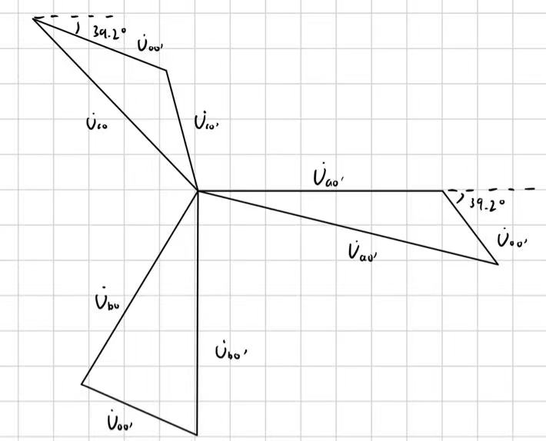

# 实验结论

对于三相交流电来说，三相四线制无论负载为何，负载电压总保持相等且对称，而三相三线制接法的电压则会与负载有关。

电路的功率既可以通过三表法测量，也可以通过二表法测量。

收获:

学习电参数测量仪的使用方法和强电实验的操作方法。

了解三相电路相电流和相电压的关系，有无中线对星形不平衡三相负载相电压的影响。

理解使用相序仪判断三相电路各项。

# 思考题

### 对于上述四种负载情况，哪些电路满足 Ul = $√3$ Up 的数值关系？第二个电路的负载是 不平衡的，为什么仍满足 Ul = $√3$ Up 的关系？第三个电路和第二个电路的负载情况相同，为 何 Ul ≠ Up ？

调节R2的值可以改变幅值，改变R和C的值可以改变频率。有中线的电路满足满足Ul= $√3$ Up的数值关系。中线连接后，三相电源中点和负载中点被短路，各相电路不会互相干扰，相电压对称，故仍满足满足Ul= $√3$ Up的关系。中点没有连接，负载不对称，相电压不对称，故Ul≠ $√3$ Up。

### 核算第二个电路中的 I0是否满足和 I1+I2+I3相等。核算第四个电路二功率表法和三功 率表法所测出的三相总功率是否相等。

第二个电路中I0≠I1+I2+I3。第四个电路二功率表法和三功率表法所测出的三相总功率相等。

### 用电参数测量仪测功率时，如何判断同名端？

电压与电流的参考方向相同。

### 照明负载用三相四线制，中线上是否装保险丝？为什么？

不安装。保险丝熔断后中线断开，由于负载不平衡会发生负载中点位移。有些设备可能会由于电压过高而烧毁，有的则可能因电压过低而无法正常工作，容易导致事故发生。